ДЛЯ ЗАКАЗА КОМПЛЕКТНОЙ НАСОСНОЙ СТАНЦИИ (КНС)
СУХОГО ИСПОЛНЕНИЯ
Заказчик: _________________________________________________________________________________
Объект: __________________________________________________________________________________
Регион объекта: ___________________________________________________________________________
Контактное лицо: _____________________________________________, тел.: ________________________
Должность: _______________________________________________________________________________

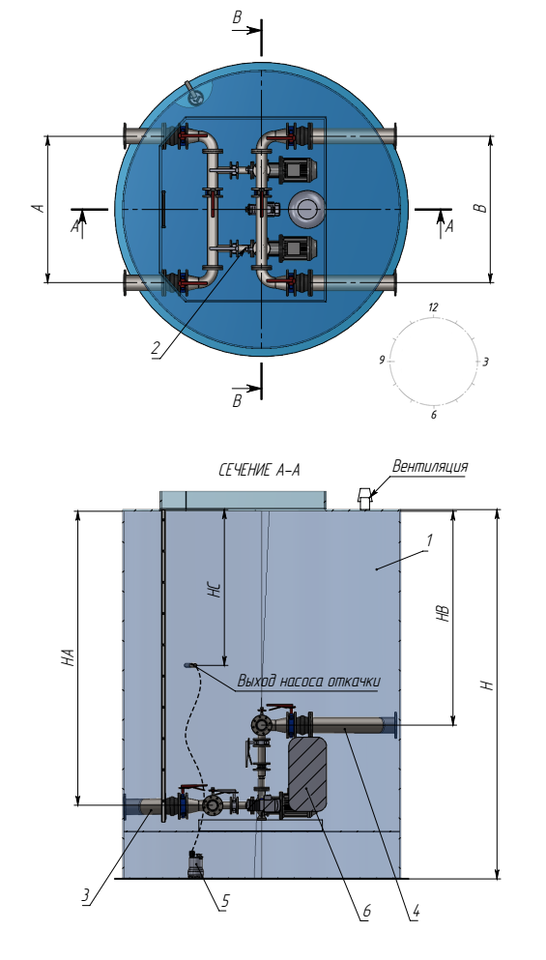  1 – Корпус насосной станции  2 – Насосная установка  3 – Подводящий патрубок  4 – Отводящий патрубок  5 – Насос откачки конденсатов  6 – Расширительный бачок (доп. опция)  Доп. комплектующие:  - расширительный бачок: □ да □ нет  - насос-жокей: □ да □ нет  - освещение: □ да □ нет  - обогрев: □ да □ нет  - утепление корпуса: □ да □ нет;  -высота __________ мм  - другое:________________________________ | Исходные данные для расчета КНС и подбора насосов
- назначение:
□ станция водоснабжения □ противопожарная насосная станция
□ иное: _______________________________________
- максимальный расход: ________ □ л/с □ м³/ч
- максимальный напор: ________ м
- количество насосов:
всего: ____ из них:___ рабочих ___ резервных
- марка насоса (согласно проекту): __________________
- параметры патрубков:
 |  |  |  | Входящий |  | Выходящий
 |  | Количество, шт
 |  | Направление, в часах
 |  | Диаметр Dвх/Dвых, мм
 |  | Заложение (Hвх, Hвых), мм
 |  | Материал
 |  | Тип соединения
- габариты корпуса КНС:
□ заданные □ изменяемые
 |  | диаметр: | _____, мм |  | высота: |  | _____, мм
эффективный объем _____ м³
- исполнение КНС: □ под газон

 | Дополнительные требования
 | В корпус стандартной комплектной насосной станции входят: цилиндрический корпус с крышкой, лестницей из стеклопластика, двойным днищем, дренажным насосом с обвязкой, система подводящего и отводящего трубопроводов, комплект запорно-регулирующей арматуры, такелажный комплект.

